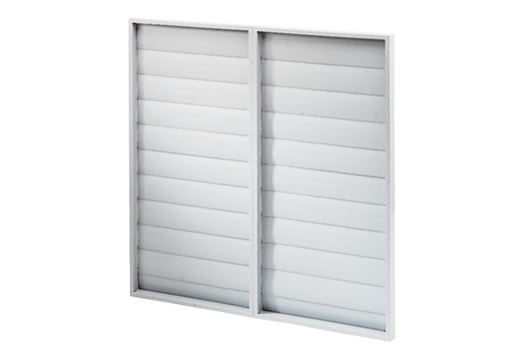Verschlussklappe ARP 71Verpackungseinheit: 1 StückSortiment: C
Artikelnummer: 0151.0082Hersteller: MAICO

